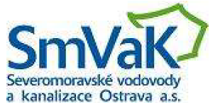 | 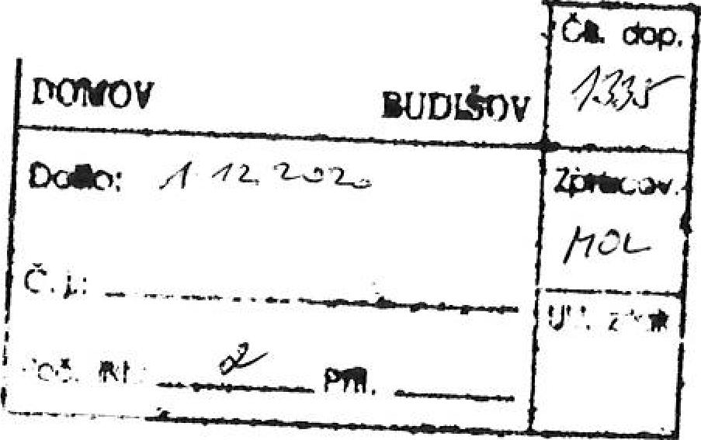 | se sídlem 28. října 1235/169 Mariánské Hory  709 00 Ostrava

DODATEK
číslo 1/2020 KE SMLOUVĚ
O DODÁVCE VODY Z VODOVODU A ODVÁDĚNÍ ODPADNÍCH VOD KANALIZACÍ
VVVK číslo 2035 ze dne 13.01.2017
1. Smluvní strany
- Dodavatel : Severomoravské vodovody a kanalizace Ostrava a,s,
(vlastník vodovodu) 28. října 1235/169, Mariánské Hory, 709 00 Ostrava
(vlastník kanalizace) zapsán v obchodním rejstříku Krajského soudu v Ostravě oddíl B vložka 347
zastoupen , vedoucí obchodního oddělení na základě pověřeni uděleného představenstvem společnosti

bankovní spojeni: ING Bank N.V. lČ: 45193665
číslo účtu: DIČ: CZ45193665

ID: 4xff9pv
- Odběratel Číslo odběratele: IČ: 71197010 DIČ: cz71197010 ID:
Domov Letokruhy, příspěvková organizace Dukelská 650 747 87 Budišov nad Budišovkou zastoupen ředitelkou Mgr. Molkovou Kamilou

2. Předmět dodatku:
1. S účinností od 11.11.2020 se smlouva rozšiřuje o odběrné místo XXXXXXXXXX - Budišov nad Budišovkou, ul. Boženy Němcové, stavba bez č.p. na parcele č. st, 926 k.ú. Budišov nad Budišovkou.
2, Smluvní strany se dohodly, že v případě, že tento dodatek podléhá uveřejněni dle z.č. 340/2015 Sb., o registru smluv, zavazuje se toto uveřejnění v Registru provést odběratel.
Smluvní strany prohlašuji, že smlouva ani dodatek neobsahuje žádné informace ve smyslu § 3 odst. 1 z.č. 340/2015 Sb., a proto souhlasí s uveřejněním celého textu smlouvy i dodatku.
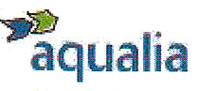
3.Dodavatei tímto informuje odběratele v souladu s či. 13 obecného nařízení o ochraně osobních údajů (nařízení EU 2016/679), že pro účely plnění této smlouvy a pro zajištění efektivní komunikace v nezbytném rozsahu shromažďuje a zpracovává jeho osobní údaje uvedené v této smlouvě a dále veškeré osobní údaje spojené s plněním této smlouvy. Odběratel tímto bere na vědomí, že zpracování osobních údajů je nezbytným požadavkem k uzavřeni a plnění této smlouvy a je v souladu s ustanovením § 8 z.č. 274/2001 Sb., o vodovodech a kanalizacích pro veřejnou potřebu. Osobní údaje odběratele jsou zpracovávané zejména po celou dobu platnosti této smlouvy a dále po dobu nutnou pro jejich archivaci v souladu příslušnými právními předpisy. Odběratel tímto rovněž potvrzuje, že si je vědom svých zákonných práv na přistup ke svým osobním údajům, jejich opravu, výmaz či přenositelnost. Odběratel má rovněž možnost žádat o omezeni zpracování svých osobních údajů, případně vznést námitku proti takovému zpracování. Vice informací o zpracování osobních údajů zhotovitelem a o možnostech uplatnění jednotlivých práv je uvedeno v Zásadách zpracování osobních údajů dostupných na internetové adrese dodavatele: www.smvak.cz.

Strana 1, Dodatek ke smlouvě o dodávce vody a odvádění odpadních vod kanalizací

4. Dodatek je vypracován ve dvou vyhotoveních, z nichž jedno obdrží dodavatel a jedno odběratel.

V Budišově n. B …………………………... dne 11.11.2020
Odběratel :
Telefon: XXXXXXXXXXXXXXXXXXXXXX E-mail: XXXXXXXXXXXXXXXXXXXXXX
……………………………………..
Mgr. Molková Kamila
OPZ1

V Opavě dne 12.11.2020

Dodavatel:

…………………………………………..
vedoucí obchodního oddělení
Zpracoval:
Telefon:

Strana 2, Dodatek ke smlouvě o dodávce vody a odvádění odpadních vod kanalizací

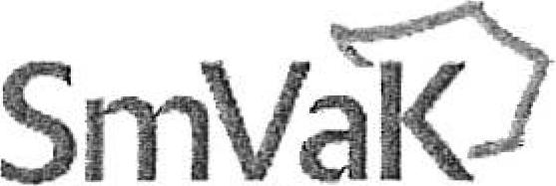 | se sídlem 28. října 1235/169 Mariánské Hory  709 00 Ostrava
Severomoravské vodovody
a kanalizace Ostrava a.s.

PŘEVOD ODBĚRU
dodávky vody z vodovodu a odvedení odpadních vod kanalizací
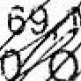
Obec: 50081-Budišov nad Budišovkou, ulice: B. Němcové, číslo domu: bez č.p.
Číslo odběrného místa: XXXXX, období odečtu: 32, číslo vodoměru: XXXXXXX

Zpracoval: xxxxxxxxxxxx
(podpis)

v rozporu s ní je neoprávněným odběrem.
Příslušné faktury se zasílají původnímu odběrateli na adresu: (viz výše uvedená adresa původního odběratele) a novému odběrateli na adresu: (viz výše uvedená adresa nového odběratele)
Příloha:
Původní odběratel sděluje, že ode dne 11.11.2020 již není vlastníkem připojené nemovitosti u výše uvedeného odběru. Od téhož dne je vlastníkem připojené nemovitosti nový odběratel, na kterého je odběr k uvedenému dni převeden. Obě strany shodně prohlašují, že stav vodoměru při předání činil 0 m'. Do tohoto stavu vodoměru hradí vodné a stočné původní odběratel, od tohoto stavu vodoměru hradí vodné a stočné nový odběratel. V případě srážkových vod se stočné fakturuje odběratelům poměrně dle propočtu ke dni převodu.
Nový odběratel bere na vědomí, že odběr bez uzavřené smlouvy o dodávce vody či odvádění odpadních vod nebo
(podpis)
(podpis)
Původní odběratel:
Č.odběratele: 508198624 Smlouva číslo: 53684
Odběratel:
NEZMAR Mergental s.r.o.
Kpt. Nálepky 508 742 45 Fulnek
Zastoupen: XXXXXXXXXXXXX
jednatelem společnosti Datum narození: . . .
Telefon:
E-mail:
Číslo účtu:
Peněžní ústav:
IČ: 08198624
DIČ: C208198624 Dodávka vody: ano
Odvádění odpadních vod: ano Srážkové vody: ne
Nový odběratel:
Č.odběratele: 571197010
Smlouva číslo: 2035
Odběratel:
Domov Letokruhy,
příspěvková organizace
Dukelská 650
747 87 Budišov nad Budišovkou Zastoupen: Mgr. Kamilou Molkovou
Datum narození:
Telefon:
E-mail:
Číslo účtu:
Peněžní ústav:
IČ: 71197010
DIČ: cz71197010
Dodávka vody: ano
Odvádění odpadních vod: ano Srážkové vody: ne
V Opavě dne 11.11.2020
Původní odběratel
Nový odběratel
OPZ1

